Образовательный минимум
Четверть | 1
Предмет | Алгебра
Класс | 8

- Основное свойство дроби - если числитель и знаменатель рациональной дроби умножить на один и тот же ненулевой многочлен, то получим дробь, тождественно равную данной.
- Дроби с одинаковыми знаменателями складывают и вычитают по тому же правилу, что и обыкновенные дроби (складывают или вычитают числители, а знаменатель оставляют без изменений)
- Чтобы сложить (вычесть) рациональные дроби с разными знаменателями:
1) Привести все дроби к общему знаменателю.
- Выполнить сложение (вычитание) полученных дробей с одинаковыми знаменателями.
- Чтобы умножить алгебраические дроби, надо:
1) Перемножить числители дробей и полученный результат записать в числитель дроби.
- Перемножить знаменатели дробей и полученный результат записать в знаменатель дроби.
- Чтобы разделить дроби, надо:
- Числитель первой дроби умножить на знаменатель второй дроби и полученный результат записать в числитель.
- Знаменатель первой дроби умножить на числитель второй дроби и полученный результат записать в знаменатель.

Образовательный минимум
Четверть | 1
Предмет | Алгебра
Класс | 8

- Основное свойство дроби - если числитель и знаменатель рациональной дроби умножить на один и тот же ненулевой многочлен, то получим дробь, тождественно равную данной.
- Дроби с одинаковыми знаменателями складывают и вычитают по тому же правилу, что и обыкновенные дроби (складывают или вычитают числители, а знаменатель оставляют без изменений)
- Чтобы сложить (вычесть) рациональные дроби с разными знаменателями:
1) Привести все дроби к общему знаменателю.
2)Выполнить сложение (вычитание) полученных дробей с одинаковыми знаменателями.
- Чтобы умножить алгебраические дроби, надо:
1) Перемножить числители дробей и полученный результат записать в числитель дроби.
2) Перемножить знаменатели дробей и полученный результат записать в знаменатель дроби.
- Чтобы разделить дроби, надо:
1)Числитель первой дроби умножить на знаменатель второй дроби и полученный результат записать в числитель.
2)Знаменатель первой дроби умножить на числитель второй дроби и полученный результат записать в знаменатель.

Образовательный минимум
Четверть | 2
Предмет | Алгебра
Класс | 8

- Решение уравнения
Если
Если
Если корней нет
- Если то
- Если то
- Если то

- Вынесите и внесите множителя из-под знака корня

Внесение множителя |  |  |  |  |  |  | $$\sqrt{a^{2}b}$$
Вынесение множителя |  |  |  |  |  |  | $$a\sqrt{b}$$

Образовательный минимум
Четверть | 2
Предмет | Алгебра
Класс | 8

- Решение уравнения
Если
Если
Если корней нет
- Если то
- Если то
- Если то

- Вынесите и внесите множителя из-под знака корня

Внесение множителя |  |  |  |  |  |  | $$\sqrt{a^{2}b}$$
Вынесение множителя |  |  |  |  |  |  | $$a\sqrt{b}$$

Образовательный минимум
Четверть | 3
Предмет | Алгебра
Класс | 8
- Полное квадратное уравнение – уравнение вида ${\text{аx}}^{2}+\text{bx}+c=0,$ $a≠0,b≠0,c≠0$
- Дискриминант $D=b^{2}−4\text{ac}$
- Решение полных квадратных уравнений:
Если, то действительных корней нет | Если , то 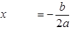 | Если, то  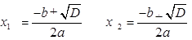

4.Приведенное квадратное уравнение – уравнение, старший коэффициент которого равен 1: $x^{2}+\text{px}+q=0$
5.Теорема Виета: Если и - корни уравнения, то
6.Алгоритм решения дробных рациональных уравнений:
- Найти общий знаменатель дробей, входящих в уравнение.
- Умножить обе части уравнения на общий знаменатель.
- Решить получившееся целое уравнение.
- Исключить из корней те, которые обращают общий знаменатель в нуль.

7.
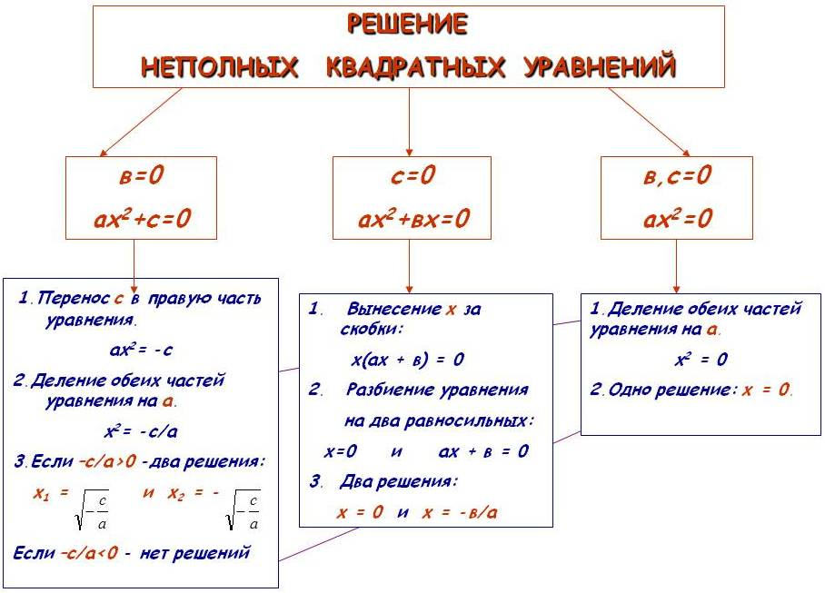

Образовательный минимум
Четверть | 3
Предмет | Алгебра
Класс | 8
- Полное квадратное уравнение – уравнение вида ${\text{аx}}^{2}+\text{bx}+c=0,$ $a≠0,b≠0,c≠0$
- Дискриминант $D=b^{2}−4\text{ac}$
- Решение полных квадратных уравнений:
Если, то действительных корней нет | Если , то | Если, то

4.

5.Приведенное квадратное уравнение – уравнение, старший коэффициент которого равен 1: $x^{2}+\text{px}+q=0$
6.Теорема Виета: Если и - корни уравнения, то

7.Алгоритм решения дробных рациональных уравнений:
- Найти общий знаменатель дробей, входящих в уравнение.
- Умножить обе части уравнения на общий знаменатель.
- Решить получившееся целое уравнение.
- Исключить из корней те, которые обращают общий знаменатель в нуль.

Образовательный минимум
Четверть | 4
Предмет | Алгебра
Класс | 8

- Изображение промежутков на прямой и запись их в виде неравенств:
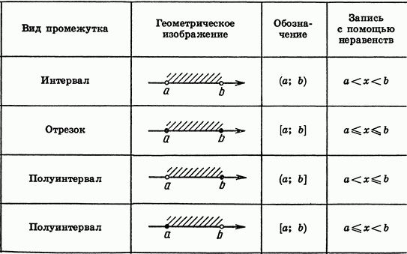
- Решение системы линейных неравенств с одной переменной вида
(Бер үзгәрешле тигезсезлекләр системаларын чишү)
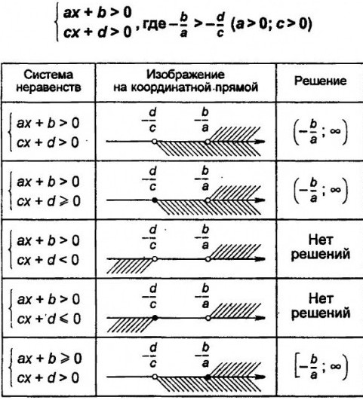

- Если п – натуральное число и а ≠ 0, то
- Для каждого и любых целых m и n
- Для каждых , и любого целого n
- Нулевая степень любого числа равна:
(Теләсә нинди санның нуленче дәрәҗәсе 1 гә тигез)

